Uzdevumi_ĶĪMISKO REAKCIJU LĪDZSVARS

1. Dota līdzsvara reakcija PCl₃(g) + Cl₂(g) ⇌ PCl₅(g). Reakcijas sākumā kolbā ievietoja 1,0 M PCl₅. Pēc kāda laika reakcijā iestājās līdzsvars un līdzsvara stāvoklī sistēmā atradās 0,22 M hlora. Aprēķini pārējo vielu līdzsvara koncentrācijas un līdzsvara konstanti K_{c}!

2. Slēgtā traukā notiek sekojoša reakcija: 2 SO₂(g) + O₂(g) ↔ 2 SO₃(g). Tiešā reakcija ir eksotermiska.
a) Sistēmā palielina spiedienu. Kā sistēmā mainās līdzsvars?
b) Reakcijas maisījumu silda. Kura no reakcijām – tiešā vai pretreakcija būs pārsvarā?
c) Aprēķini reakcijas K_{c}, ja, sistēmai esot līdzsvarā, noteikts, ka [SO₂] = 2,9 mol/L, [O₂] = 4,7 mol/L un [SO₃] = 3,3 mol/L.

3. Kurai reakcijai 2 NH₃(g) ↔ N₂(g) + 3 H₂(g) vai N₂(g) + 3 H₂(g) ↔ 2 NH₃(g) atbilst zemāk redzamais grafiks? Paskaidro!
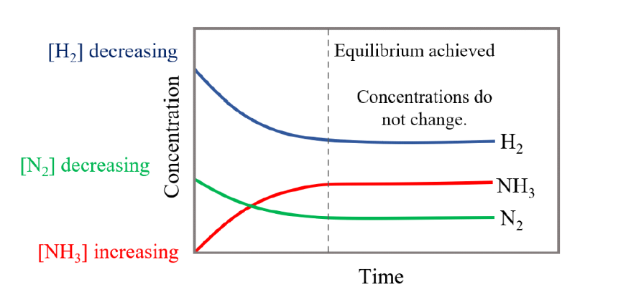
4. Reakcijai CO(g) + Cl₂(g) ↔ COCl₂(g) grafikā dotas vielu koncentrāciju izmaiņas atkarībā no laika.
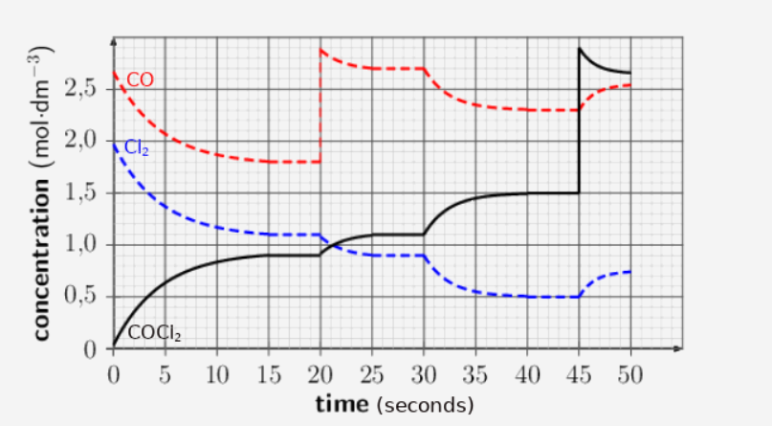
- Cik ilgs laiks nepieciešams, lai sistēma pirmo reizi sasniegtu līdzsvaru?
- Aprēķini sistēmas līdzsvara konstantes laikā t = 17 s, 27 s un 42 s. Ko no tām var secināt?
- Kas notiek laikā t = 20 s, 30 s un 45 s? Izskaidro, izmantojot Le-Šateljē principu!

5. 10 mol NO₂ ievietoja 2,9 L lielā kolbā un noslēdza. Kolbā notiek sekojoša reakcija: 2NO₂(g) ↔ N₂O₄(g). Grafikā attēlota vielu daudzuma atkarība no laika.
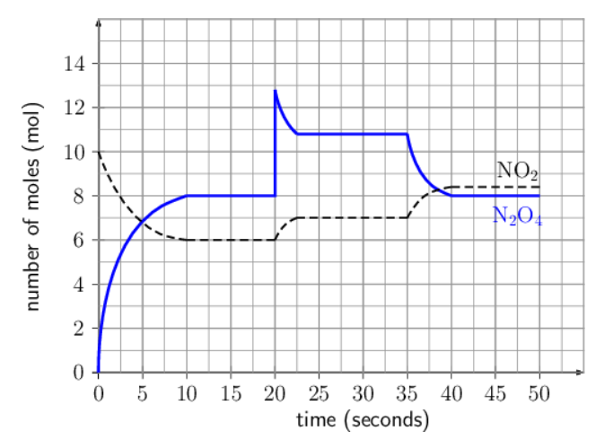
- Vai laikā t = 38 s sistēma ir līdzsvarā?
- Aprēķini K_{c} vērtības, ja t = 15 s, t = 30 s un t = 45 s.
- Norādi divus laikus, kad sistēmas līdzsvars tiek izjaukts.
- Kādas izmaiņas notiek laikā t = 35 s?
- Katalizatora pievienošana vai aizvadīšana
- Izejvielas vai produkta koncentrācijas maiņa
- Temperatūras maiņa
- Spiediena maiņa.

